V Praze 11. dubna 2019

Pračky AEG AutoDose: Přesné dávkování, účinná péče

Při praní prádla se nejčastěji dopouštíme dvou základních chyb: používáme příliš malé, nebo naopak příliš velké množství pracího prostředku. Právě správné množství pracího prostředku je vedle volby spotřebiče nejdůležitějším faktorem pro dosažení dobrých výsledků praní. Funkce AutoDose zařídí, aby byly prací prostředek i aviváž automaticky dávkovány dle typu prádla a aktuální náplně. Oblečení si tak zachová svůj vzhled po delší dobu.

Příliš malé množství pracího prostředku postupně mění bílou barvu na šedou
a prací potenciál bývá omezen. Prádlo zůstává i po praní špinavé a zaprané. Naopak příliš velké množství pracího prostředku může nenávratně poškodit vlákna oděvů a způsobit jejich předčasné stárnutí, ztrátu barev a tvaru.

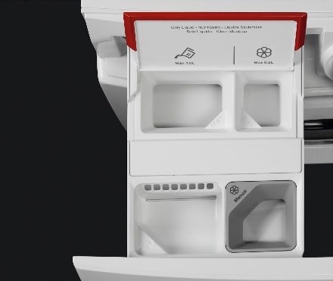
Funkce AutoDose automaticky dávkuje prací prostředek dle aktuální náplně. Jedinečný čtyřkomorový systém zároveň nabízí manuální přihrádky, aby mohl každý zákazník spotřebič používat s naprostou flexibilitou. Dávkování AutoDose se přizpůsobí každému – ať už aktivnímu sportovci, který místo aviváže použije impregnační prostředek pro funkční materiály nebo majitelce vlněného svetru, která použije speciální gel pro praní vlny. Přesné a optimalizované použití pracího

prostředku a aviváže v automatickém a plynulém procesu praní poskytne všem oděvům péči, kterou si zaslouží.

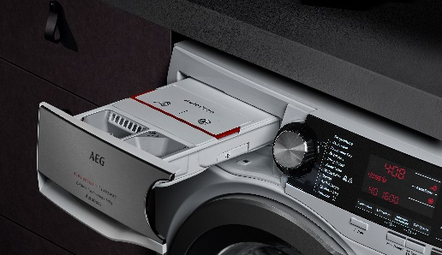
Dávkovače pojmou až 1 litr pracího gelu
a 0,5 l aviváže, což je množství potřebné až pro 20 pracích cyklů. Technologie ProSense® automaticky zváží každou náplň a snímače poté upraví délku praní i množství pracích prostředků. Vašemu prádlu se tak dostane té nejšetrnější péče. Zásobník lze jednoduše vytáhnout, snadno rozložit a celý omýt pod tekoucí vodou.

S funkcí AutoDose dochází k uvolňování pracího prostředku a aviváže okamžitě po zahájení pracího cyklu. Tradičním pračkám může dávkování pracího prostředku trvat až 20 minut, což zkracuje dobu účinného praní.

Pračky s AutoDose lze propojit s aplikací My AEG, která informuje o fázi pracího cyklu i množství zbývajícího pracího prostředku a aviváže. Stačí pouze zvolit typ prádla, barvu a míru znečištění a aplikace vybere ten nejvhodnější cyklus praní. Pokyny odešlete jediným dotykem a pračka se podle nich sama nastaví. V aplikaci doporučujeme pro nejpřesnější dávkování nastavit i koncentraci pracího gelu.

Více na www.aeg.cz nebo newsroom.doblogoo.cz.

Společnost Electrolux je největším světovým výrobcem domácích a profesionálních spotřebičů. Staví na své dlouholeté znalosti potřeb zákazníků a díky spolupráci s profesionály přináší důmyslně navržená, inovativní a udržitelná řešení. Mezi výrobky společnosti Electrolux patří chladničky, trouby, sporáky, varné desky, myčky nádobí, pračky, vysavače, klimatizace a malé domácí spotřebiče. Pod svými značkami AEG, Electrolux, Zanussi, Frigidaire, Anova a Westinghouse prodá více než 60 milionů spotřebičů zákazníkům z více než 150 zemí světa. V roce 2018 dosáhly tržby společnosti Electrolux hodnoty 124 miliard SEK a společnost zaměstnávala 54 000 zaměstnanců.

